 | 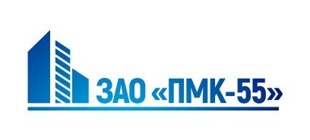 | 
Закрытое акционерное общество «ПМК-55» ул. Гавриила Тихова, д.9 офис 219 г. Смолевичи. Минская обл., Республика Беларусь 222201
Почтовый адрес: ул. Гавриила Тихова, д.9 офис 219 г. Смолевичи. Минская обл., Республика Беларусь 222201
р/с BY51BAPB30123398400300000000 ОАО « Белагропромбанк» г. Минск, пр. Жукова, 3, 220036 БИК: BAPBBY2X
e-mail: info@pmk-55.by (приёмная), snab@pmk-55.by (отдел снабжения), buh@pmk-55.by (бухгалтерия) Тел/факс 8(01771) 3-77-01, 3-77-09
УНП 691396416 ОКПО 300073996000
Директор Черменская Кристина Николаевна, действующая на основании Устава
Закрытае акцыянернае таварыства «ПМК-55» вул. Гаўрыіла Ціхава, д.9 офіс 219 г. Смалявічы. Мiнская вобл., Рэспублiка Беларусь 222201
Паштовы адрас: вул. Гаўрыіла Ціхава, д.9 офіс 219 г. Смалявічы, Мінская вобласць, Рэспубліка Беларусь, 222201
р/с BY51BAPB30123398400300000000 ААТ «Белаграпрамбанк» г. Мінск, пр. Жукава, 3, 220036 БІК: BAPBBY2X
Тэл/факс 8(01771) 3-77-01, 3-77-09 УНП 691396416 ОКПО 300073996000

Исх. № 76 от 23.01.2026г.
КУП «УКС Мингорисполкома»
ОАО "Институт « Минскгражданпроект»

О внесении изменений в сметную документацию

Закрытое акционерное общество "ПМК-55" по объекту "Микрорайон Лошица–8.2». Детское дошкольное учреждение №11 по генплану" сообщает, что в смете не учтены работы по испытанию грунтов. Просим внести изменения в сметную документацию.
Приложение: Смета № 1 на инженерно-геологические изыскания.
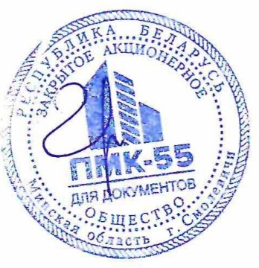

Директор К.Н. Черменская

Матвеет М.В..
+375292425513

